IE LA SALLE DE CAMPOAMOR.
TRABAJO EN CASA, POR EMERGENCIA SANITARIA (CORONAVIRUS)
GESTIÓN ACADÉMICO PEDAGÓGICA.
PERIODO: 03 AÑO: 2020
GUÍA DIDÁCTICA # 3

Grados: 11 A, B, C

Área: Tecnología e Informática y Emprendimiento

Áreas Transversales: Sociales, Castellano, matemáticas, artística, sociales, economía, inglés.

Elabora: Gigliola Martínez; Gloria Ledesma

TIEMPO: 1 ___ 2 X

COMPETENCIAS: Orientación al resultado, cognitivo

PROPÓSITO:

Comprensión de la importancia de elaborar un balance general

Utilizar la ofimática para la elaborar operaciones

INDICADORES DE DESEMPEÑO:

Reconocimiento de la importancia que tiene la comunicación en el ambiente empresarial.

Utilización de la ofimática para la elaboración de operaciones y elaborar documentos.

TEMA:

Manejo contable
Excel medio

METODOLOGÍA INSTITUCIONAL C3

CONCIENTIZACIÓN

Para ver el video clic aquí: Cómo hacer una tabla en Excel. Escribir y aplicar formato a las celdas.
Para ver el video clic aquí: sumar celdas en distintas hojas de Excel
Para ver el video clic aquí: sumar números en Excel 2013
Para ver el video clic aquí: La función SUMA

CONCEPTUALIZACIÓN

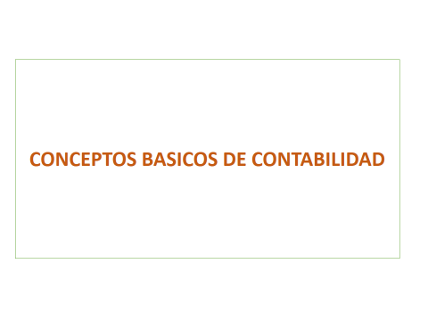

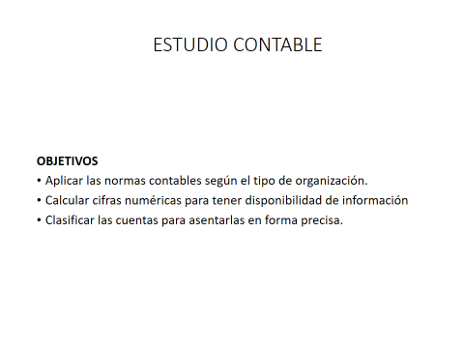

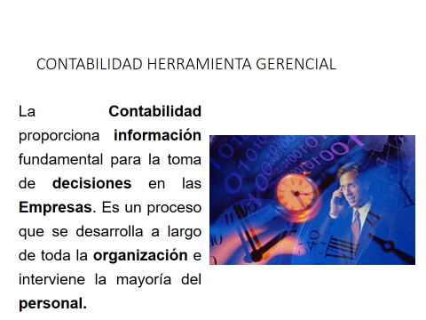

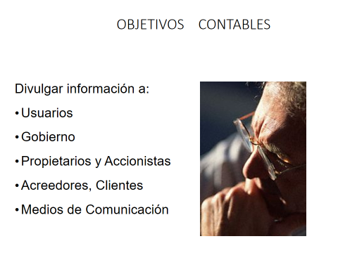

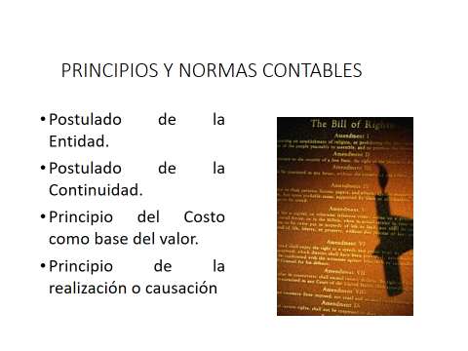

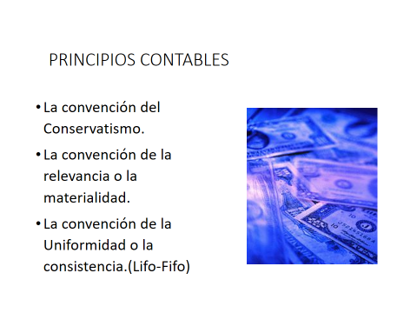

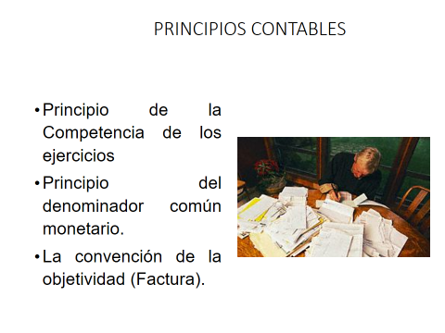

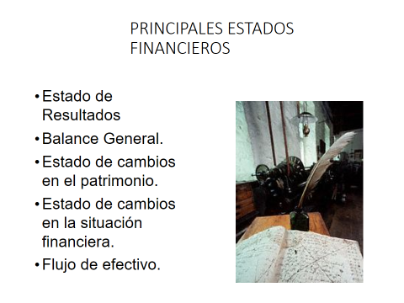

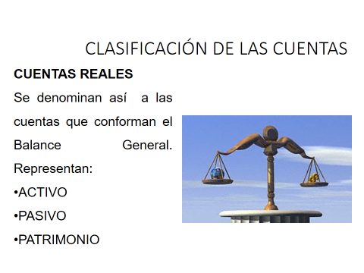

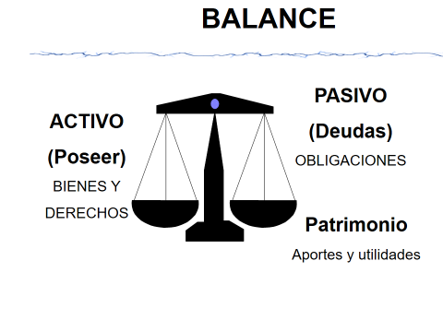

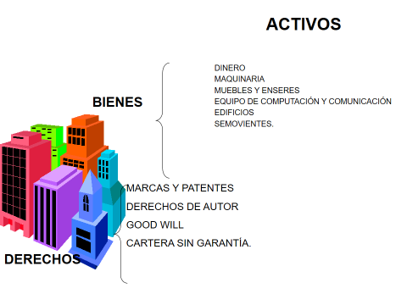

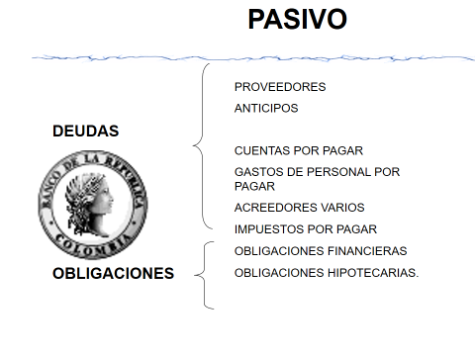

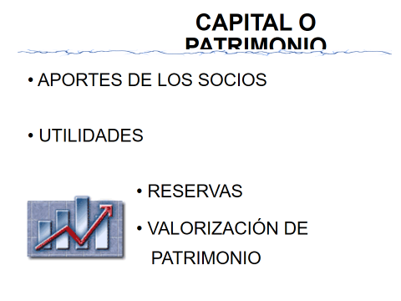

Lea el texto, dando clic aquí: FUNCIÓN SUMA

USAR AUTOSUMA PARA SUMAR NÚMEROS
Si necesita sumar una columna o una fila de números, deje que Excel haga las matemáticas. Seleccione una celda junto a los números que desea sumar, haga clic en Autosuma en la pestaña Inicio , presione entrar y ya habrá terminado.
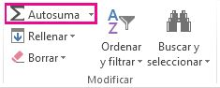
Cuando haga clic en Autosuma, Excel especificará automáticamente una fórmula (que usa la función SUMA) para sumar los números.
He aquí un ejemplo. Para agregar los números de enero a este presupuesto de ocio, seleccione la celda B7, la celda que está justo debajo de la columna de números. Después haga clic en Autosuma. Aparecerá una fórmula en la celda B7 y Excel resaltará las celdas que está sumando.
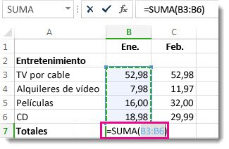
Presione Entrar para visualizar el resultado (95,94) en la celda B7. También puede ver la fórmula en la barra de fórmulas de la parte superior de la ventana de Excel.
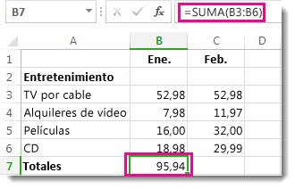
Notas:
- Para sumar una columna de números, seleccione la celda situada inmediatamente debajo del último número de la columna. Para sumar una fila de números, seleccione la celda situada inmediatamente a la derecha.
- Autosuma se encuentra en dos ubicaciones: > Autosuma y fórmulas > Autosuma.
- Cuando haya creado una fórmula, puede copiarla en otras celdas en vez de escribirla una y otra vez. Por ejemplo, si copia la fórmula de la celda B7 en la celda C7, la fórmula de la celda C7 se ajustará automáticamente a la nueva ubicación y calculará los números de C3:C6.
- También puede usar Autosuma en más de una celda a la vez. Por ejemplo, puede resaltar la celda B7 y C7, hacer clic en Autosuma y sumar ambas columnas al mismo tiempo.
- También puede sumar números creando una fórmula simple.

CONTEXTUALIZACIÓN

Fecha final para entregar la actividad:

ACTIVIDAD 1: fecha de entrega septiembre 7

ACTIVIDAD 2 Y 3: fecha de entrega septiembre 14

Trabajar la actividad en parejas, escribir los nombres completos y grado

El estudiante que tenga herramientas tecnológicas debe:

- Subir a Classroom para el área de tecnología e informática.
- Para emprendimiento enviar al correo electrónico. mediatecnica4554@gmail.com

PARA REALIZAR LAS ACTIVIDADES DEBE CREAR UN NUEVO ARCHIVO EN MICROSOFT EXCEL

ACTIVIDAD 1: elabore un balance de prueba en Excel

Basarse en la muestra dada. Usted debe inventar los valores, no escribir los valores que están en la imagen. Tener en cuenta datos de 30 millones a 200 millones

LOS DATOS DEBEN SER CREADOS POR USTED

ACTIVIDAD 2:
Elabore en balance general en excel partiendo del balance de prueba

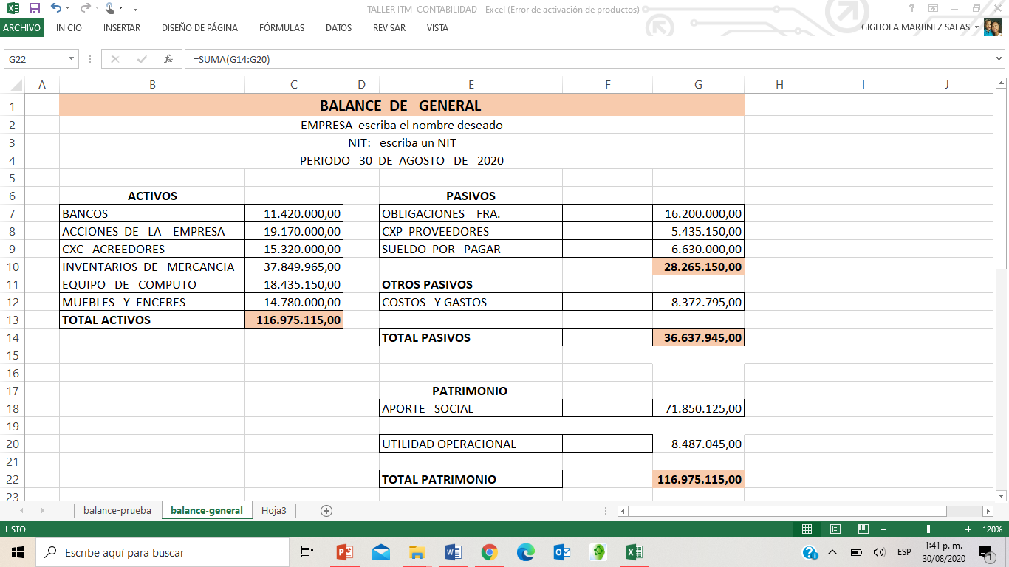

Los datos del balance de prueba deben estar en el balance general.

TOTAL ACTIVOS: BANCOS +ACCIONES DE LA EMPRESA +
CXC ACREEDORES + INVENTARIOS DE MERCANCIA +EQUIPO DE COMPUTO + MUEBLES Y ENCERES

TOTAL PASIVOS= OBLIGACIONES FRA. + CXP PROVEEDORES + SUELDO POR PAGAR

TOTAL PASIVOS + otros pasivos: TOTAL PASIVOS +OTROS PASIVOS

TOTAL PATRIMONIO= TOTAL PASIVOS + otros pasivos + APORTE SOCIAL + UTILIDAD OPERACIONAL

Actividad 3
Resolver las preguntas de acuerdo con el balance general realizado

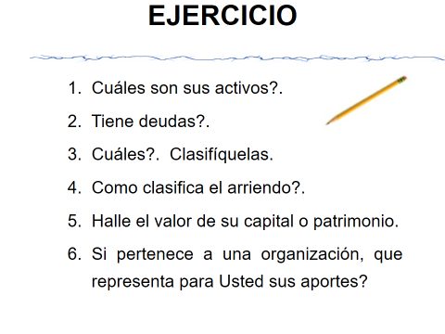

II. El estudiante que no tenga herramienta tecnológica debe desarrollar la actividad en el cuaderno, Con portada donde aparezca el nombre y el grado. Se debe enviar la actividad por correo electrónico del docente correspondiente.

Enviar imagen de lo realizado, a los correos electrónicos de las docentes:
luzgigli@gmail.com
mediatecnica4554@gmail.com

RÚBRICA. DE TECNOLOGÍA E INFORMÁTICA Y EMPRENDIMIENTO

ÁREA | TEMA QUE SE VALORA | DESEMPEÑO SUPERIOR | DESEMPEÑO ALTO | DESEMPEÑO BÁSICO | DESEMPEÑO BAJO
TECNOLOGÍA E INFORMÁTICA Y EMPRENDIMIENTO | Balance general Herramienta tecnológica | -Desarrolló completamente, con análisis y creatividad e innovación las actividades propuestas, demostrando interiorización de los temas relacionados en el área de tecnología e informática y emprendimiento.  - Utiliza a plenitud la herramienta tecnológica en casa, para la presentación de trabajos.  . | -Desarrolló el análisis con creatividad e innovación las actividades propuestas, demostrando interiorización de los temas relacionados en el área de tecnología e informática y emprendimiento.  - Utiliza más adecuadamente la herramienta tecnológica en casa para la presentación de trabajos. | -Desarrolló con poca creatividad e iniciativa, el análisis de las actividades propuestas, demostrando interiorización de los temas relacionados en el área de tecnología e informática y emprendimiento.  - Utiliza parcialmente la herramienta tecnológica en casa para la presentación de trabajos escritos | Presenta dificultad al desarrollar el análisis con creatividad las actividades propuestas, demostrando interiorización de los temas relacionados en el área de tecnología e informática y emprendimiento.  - Presenta dificultades al utilizar herramienta tecnológica en casa para la presentación de trabajos.

BIBLIOGRAFÍA
Formatos de Celdas en excel. Tomado De: https://www.aulaclic.es/excel-2013/index.htm
Cómo hacer una tabla en excel. Escribir y aplicar formato a las celdas. Tomado de: https://www.youtube.com/watch?v=cdFmdovoFqc
Usar AUTOSUMA para sumar números. Tomado de: https://support.office.com/es-es/article/usar-autosuma-para-sumar-n%C3%BAmeros-543941e7-e783-44ef-8317-7d1bb85fe706#:~:text=Si%20necesita%20sumar%20una%20columna,presione%20entrary%20ya%20habr%C3%A1%20terminado.

